××××××××系统

体系结构设计报告

文件状态：  [√] 草稿  [ ] 正式发布  [ ] 正在修改 | 文件标识： | Legend-Net-DZYW-SD-ARCHITECTURE
文件状态：  [√] 草稿  [ ] 正式发布  [ ] 正在修改 | 当前版本： | 0.1
文件状态：  [√] 草稿  [ ] 正式发布  [ ] 正在修改 | 作 者：
文件状态：  [√] 草稿  [ ] 正式发布  [ ] 正在修改 | 完成日期： | 2005-05-10
文件状态：  [√] 草稿  [ ] 正式发布  [ ] 正在修改 | 审 批 人：

版 本 历 史

版本/状态 | 作者 | 参与者 | 起止日期 | 备注

目 录
0. 文档介绍 4
0.1 文档目的 4
0.2 文档范围 4
0.3 读者对象 4
0.4 参考文献 4
0.5 术语与缩写解释 4
1. 系统概述 5
2. 设计约束 5
3. 设计策略 5
4. 系统总体结构 5
5. 子系统N的结构与功能 6
6. 开发环境的配置 6
7. 运行环境的配置 6
8. 测试环境的配置 6
9. 其它 6

0. 文档介绍

0.1 文档目的
本文档用于阐述“博客系统”项目的系统设计概况、总体设计以及子系统的结构及功能。

0.2 文档范围

0.3 读者对象

0.4 参考文献
提示：列出本文档的所有参考文献（可以是非正式出版物），格式如下：
[标识符] 作者，文献名称，出版单位（或归属单位），日期
例如：
[AAA] 作者，《立项建议书》，机构名称，日期

0.5 术语与缩写解释
缩写、术语 | 解 释
…

1. 系统概述
该博客系统，博客通常称为网络日志,作为目前网络流行的交流方式,主要提供给用户一个沟通的平台.用户可以在博客上发表文章,图片,留言等来与他人进行沟通。

2. 设计约束
提示：
（1）需求约束。体系结构设计人员从需求文档（如《用户需求说明书》和《软件需求规格说明书》）中提取需求约束，例如：
- 本系统应当遵循的标准或规范
- 软件、硬件环境（包括运行环境和开发环境）的约束
- 接口/协议的约束
- 用户界面的约束
- 软件质量的约束，如正确性、健壮性、可靠性、效率（性能）、易用性、清晰性、安全性、可扩展性、兼容性、可移植性等等。
- 隐含约束。有一些假设或依赖并没有在需求文档中明确指出，但可能会对系统设计产生影响，设计人员应当尽可能地在此处说明。例如对用户教育程度、计算机技能的一些假设或依赖，对支撑本系统的软件硬件的假设或依赖等。

3. 设计策略
提示：体系结构设计人员根据产品的需求与发展战略，确定设计策略（Design Strategy）。例如：
- 扩展策略。说明为了方便本系统在将来扩展功能，现在有什么措施。
- 复用策略。说明本系统在当前以及将来的复用策略。
- 折衷策略。说明当两个目标难以同时优化时如何折衷，例如“时－空”效率折衷，复杂性与实用性折衷。
该系统的开发旨在吸收和借鉴博客系统的发展现状基础上，根据调研和分析，设计并实现个人博客系统，可以满足使用用户的需求，大幅度的改善了用户对于个人博客系统的需求，达到全面提升个人博客系统使用率的目的。具体上的设计策略如下：
- 扩展策略

4. 系统总体结构
提示：
该环节具有非常重要的作用，一定要充分结合系统设计的整体目标才可以顺利进行。在这里，我们主要通过模块化设计方法，具体来说，即进行开发工作以前，首先进一步细分系统，将其细分成多个模块，在此基础上，进行细分，划分为若干子模块。它们可以实现一个子功能，然后科学合理地整合它们，则能够将它们结合为有机体，该有机体一方面能够实现既定的所有功能，另一方面，还能够在很大程度上迎合所需处理的问题的需要。不仅如此，实现模块化的设计，存在着其他优势，能够确保每个小模块的独立地位，在这种情况下，它们一方面均能够单独使用，另一方面，还能够彼此结合构建起一个整体来使用。按照耦合与内聚的作用，开发过程中，一定要最大限度地改善模块内聚程度，并且还应最大限度地减小相互之间的耦合性。从而确保系统功能的顺利实现。
详细结构如下图来阐述，利用下图能看出其整体结构。具体来说，它的功能大体上涉及到前、后台管理模块两部分内容。对于前者来说，其基本上涉及到系统的注册模块、登录模块、写文章模块、浏览查看模块、评论模块、以及分类归档模块等诸多方面内容。而对于后者来说，基本上涉及博客文章管理、文章分类管理、点赞管理等几部分。
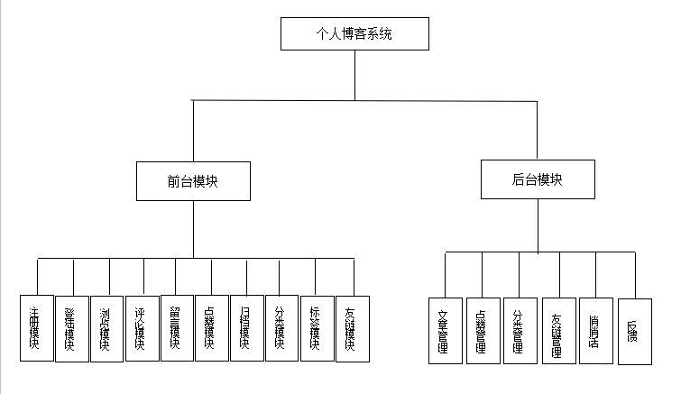

5. 前台系统的结构与功能
为提高系统的模块化结构，按照具体的需要，其中涉及到以下3个角色：注册和普通用户以及administrator。一个全面系统应当同时兼备前、后台模块两部分内容，前者的子模块包括一下几方面内容：
其中有多个子模块，它们彼此独立存在，然而，彼此还能够结合出有机体，共同发挥作用。它们独自实现各自的功能，同时，它们均为单独封装的。接下来我们将对它们进行一一阐述。
1）注册模块
未注册的用户可以在首页点击注册按钮进行注册，注册后的权限是普通用户。用户未注册前可以浏览博客文章、看留言、评论等。
2）登录模块
注册用户可以登录进系统，用户进入登陆模块，填写账号、密码，系统自动验证其输入正确性，并给予相对应的权限，如果用户忘记密码，可以点击忘记密码进行密码修改。
3）写博客模块
写博客是博客系统最重要的功能，用户可以发自己的学习心得、读书笔记等等内容用博客文章的形式记录下来并分享给博友，登录用户可以通过写博客按钮进入页面，写自己的博客文章标题以及内容，并在点击发布博客按钮后，可以选择文章的标签、类型、分类等。
4）浏览模块
用户可以点击首页以列表形式展示文章，并附上文章作者、发布日期、分类情况以及文章简要，点击阅读全文进行文章查看。查看文章是博客系统的基本功能，本模块主要实现对文章的查看、评论的查看、留言的查看和个人信息的查看，本模块适用于系统的所有用户。
- 评论模块
用户点击首页文章阅读全文，在文章读完以后，在最下方可以发表自己的评论，未登录用户不具备发表评论的功能。具体来说，如果想评论其中的博文那么就会使用到这个模块，用户通过实时评论的方式，可以让用户间更自由、快速的进行沟通。
- 点赞模块
用户点击首页文章阅读全文，在文章读完以后，可以对文章进行点赞表明自己的喜欢，未登录用户不具备点赞的功能。
- 归档模块
根据年月时间进行文章归档，方便阅读或查找本月用户自己的博客文章。
- 分类模块
用户自己的文章可以根据自己写文章时候的分类去查看，更方便用户的使用。
- 标签模块
用户可以选择自己感兴趣的标签去查看这一个标签下的所有文章。
- 友链模块
将自己参考过一些比较好的博客链接附上，用户可以随时去查看，丰富自己的知识。
- 反馈模块
用户点击反馈，输入自己的反馈意见以及自己的联系方式，提供给开发者自己的意见以及建议，联系方式方便开发者联系进行交流。

6. 后台系统的结构与功能
后台管理系统模块属于其中的重中之重，同时还属于最繁琐的一个方面。管理员和已经注册的用户同时对后台进行管理，才能使系统运行正常。因此也是后台数据与功能模块的协作。具体来说，其能够完成对信息的各项操作，当前台发出相应指令时。因此，该部分主要针对后台管理模块进行详细说明。
（1）个人主页的评论
评论功能是博客重要的功能之一，也是博客的特色之一。它与传统新闻门户网站不同，访问者可以在了解日志内容之后，针对日志内容与博主进行交流沟通。评论功能的主要意义在于，能够帮助博友之间互相沟通与交流，以及在文章阅读后发表自己的意见以及感想，这就是评论模块的主要意义。博主本人可以在自己主页查看博友给自己的评论并进行回复。
（2）个人主页的留言

- 文章管理

- 点赞管理
- 分类管理
- 友链管理
- 反馈
- 悄悄话

7. 开发环境的配置
类别 | 标准配置 | 最低配置
计算机硬件
软件
网络通信
其它

8. 运行环境的配置
提示：说明本系统应当在什么样的环境下运行，有什么强制要求和建议？

类别 | 标准配置 | 最低配置
计算机硬件
软件
网络通信
其它

9. 测试环境的配置
提示：说明本系统应当在什么样的环境下测试，有什么强制要求和建议？
（1）一般地，单元测试、集成测试环境与开发环境相同。
（2）一般地，系统测试、验收测试环境与运行环境相同或相似（更加严格）。

